Инвестиционная площадка № 67-04-23
Схема расположения земельного участка  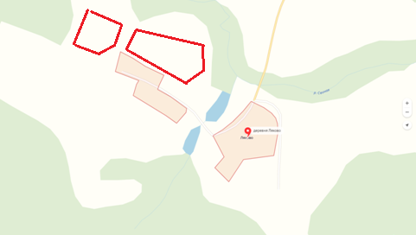 | 1. Месторасположение:  - Российская Федерация, Смоленская область, Глинковский район, Белохолмское сельское поселение, деревня Ляхово;  - расстояние до г.Москвы: 410 км;  - расстояние до г.Смоленска: 70 км.  - расстояние: с.Глинка: 27 км  2. Характеристика участка:  - площадь: 1,8910 га;  - категория земель: земли населенных пунктов;  - разрешенное использование: для создания парков, скверов;  - форма собственности: собственность не разграничена;  - границы земельного участка: установлены;  - кадастровый номер: 67:04:0690101:23;  - обременения: отсутствуют.  3.Подъездные пути:  - грунтовая дорога.  4. Инженерные коммуникации:  -газоснабжение: в 5 км находится газораспределительный пункт(д.Белый Холм), среднее давление 3 кг низкое давление 350 мм вд., диаметр трубы вход 250 мм, выход 90 мм, ориентировочная стоимость присоединения к газовым сетям 2 млн. руб (за 1 км)  -электроснабжение: в 5,0 км расположен ПС Белый Холм 35/10, резерв мощности для технологического присоединения -1,43 МВА , сроки осуществления тех. присоединения 6 месяцев, ориентировочная стоимость тех.присоединения - 44 тыс. руб.  -водоснабжение: точка подключения водоснабжения в 5 км от участка (д.Белый Холм), максимальная мощность 20 куб.м/ч, ориентировочная стоимость технологического присоединения водоснабжения 1287 руб.п.м.  -водоотведение: самостоятельная установка емкостей канализационных стоков  - железная дорога: в 27000 м  5.Условия предоставления:  - долгосрочная аренда – ориентировочно 1257,51 руб./год  - выкуп – в пределах 25150,30 руб

